Paciente : | Alessandro Carneiro Hurmann | Data : 06/11/2020 | Hora : 09:09
Indicação: | Dra. Fernanda Buffara Bueno | Idade : 42a 10m

Radiograficamente a imagem sugere:

- Dente ausente: 18,17,16,14,25,37,36,35,45 e 46 presumível;
- Mesialização com inclinação mesial: 38,47 e 48;
- Implante dentário na região alveolar: 17,16 e 14;
- Prótese sob implante: 17,16 e 14;
- Obturação de conduto: 23 e 27;
- Área radiolúcida arredondada no ápice do 23, indica-se controle radiográfico;
- Restauração radiopaca? 18;
- Restauração plástica: 15,13,12,11,21,22,23,24,26,27,38,34,44,47 e 48;
- Calculo supra/infra gengival generalizado;
- Nível ósseo alveolar no terço cervical moderado e generalizado.

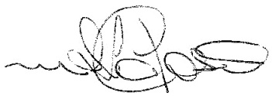
Drª Maria Sirlene Lipori Cardoso
Radiologista – CRO 4.009

